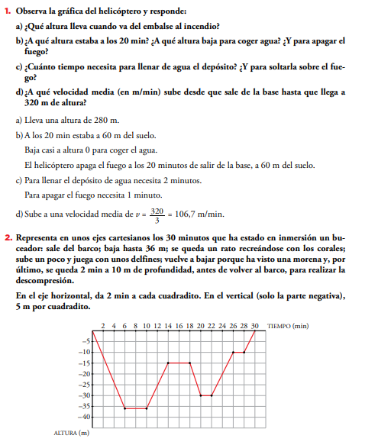
Ejercicios tema 8: página 146

